Новые тротуары устроят в поселении Кленовское
29.07.2016
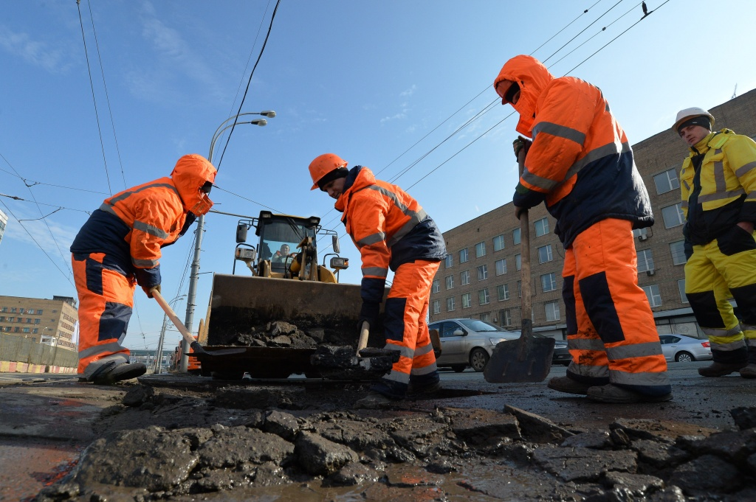
Новые тротуары устроят в поселении Кленовское. Фото архивное
В поселении Кленовское выполнят работы по благоустройству дворовых территорий, в рамках которых будут устроены новые тротуары. Об этом сообщил заместитель главы администрации поселения Юрий Няньчур.
- Мы сделаем тротуары с бордюрным камнем, чтобы люди ходили не по проезжей части. Это пожелание жителей поселения, - рассказал Юрий Няньчур.
В Кленовском сделают восемь новых тротуаров. Самый большой тротуар появится на Проезде 2, также тротуары появятся на Центральной улице, на дороге около Дома культуры, около моста и в селе Кленово. Весь объем работ планируется выполнить до 15 ноября этого года.

Адрес страницы: http://tinao.mos.ru/presscenter/news/detail/3438698.html
Префектура Троицкого и Новомосковского административных округов города Москвы

